PRACOVNÝ LIST
- Doplňte: Krasové procesy vznikajú v oblastiach, kde je ........................................ Veda o jaskyniach a krase sa nazýva ...................................... Kras delíme na ................................. a .......................... Kvaple, ktoré rastú zo stropu nadol sú ..................................., tie, ktoré vyrastajú zdola nahor sú ..........................................., ak sa navzájom spoja, vznikajú ....................................... Tenké kvaple sú ..................................
- Napíšte 3 slovenské jaskyne: ____________________________________________________________
- Nájdi slová v osemsmerovke a vysvetli ich.
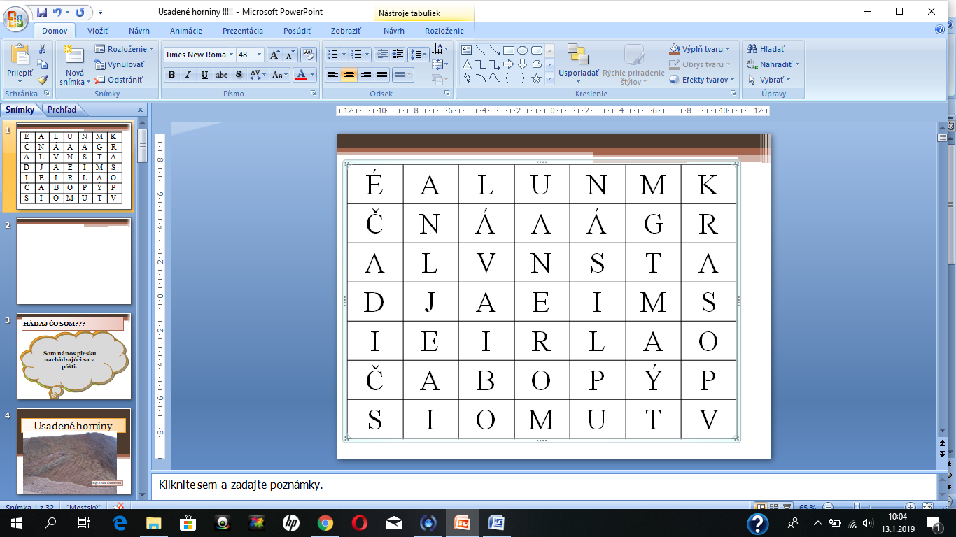
- Z uvedených skupín slov podčiarkni 1, kt.k ním nepatrí a vysvetli prečo?
- Čadič, obsidián, Rula, andezit
- Kráter, sopúch, rameno, magma
- Niva, moréna, delta, meander

